老少同台 追寻信仰之光
发布时间： 2024-09-30 10:40:13

编辑 金小静

金秋送爽迎国庆，七十五载共光辉。为了庆祝新中国成立75周年，进一步赓续奋斗血脉，新华村关工委在9月29日下午开展了一场意义深远的歌颂祖国暨喜迎重阳活动。

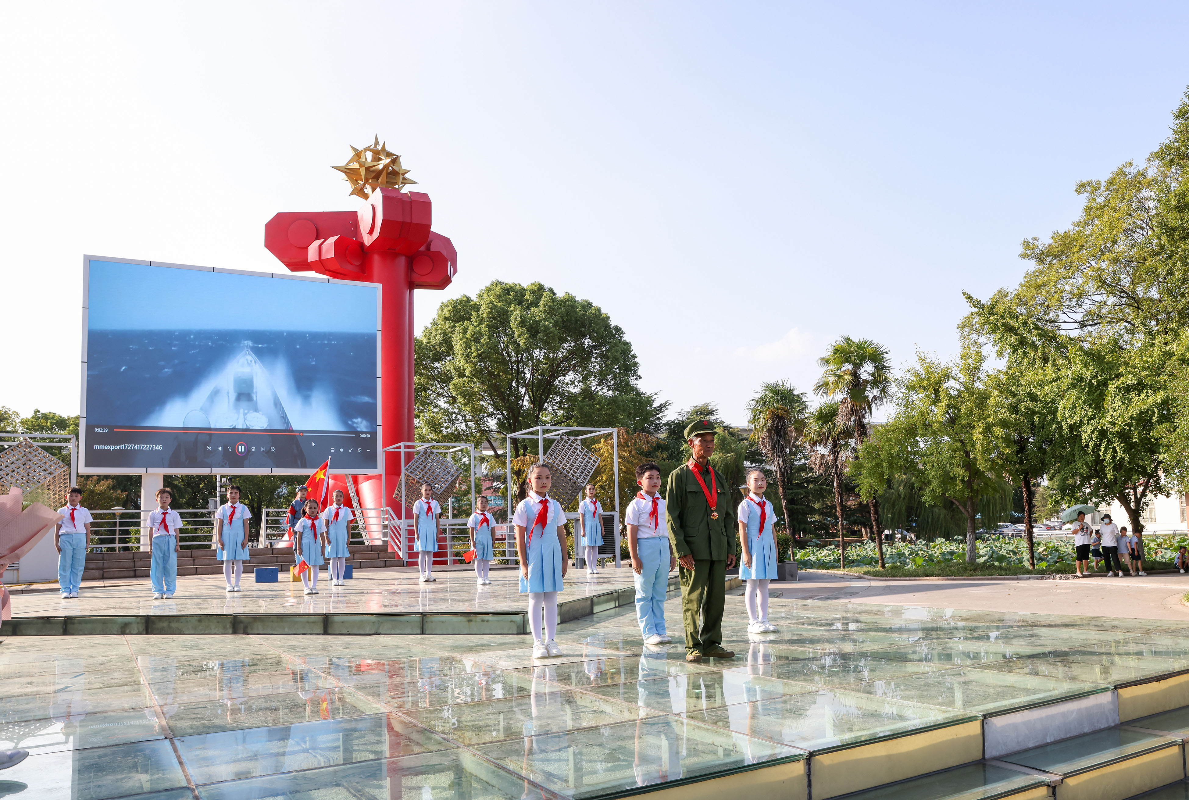

活动伊始，新华村关工委常务副主任郭德荣对孩子们寄予了殷切的期望。孩子们表演的《这盛世如您所愿》把活动推向了高潮，他们用穿越的演出形式诉说了时代的变迁，告诉大家曾经的军人以血肉之躯筑起了国家的脊梁，用热血换来了如今的山河无恙，长安街上欢呼阵阵，天安门下红旗飞舞。一位退役军人党员爷爷来到现场，与孩子们深情对话，眼中闪耀着坚定的光芒。孩子们纷纷敬队礼，一束信仰之光在自己的心中亮起。

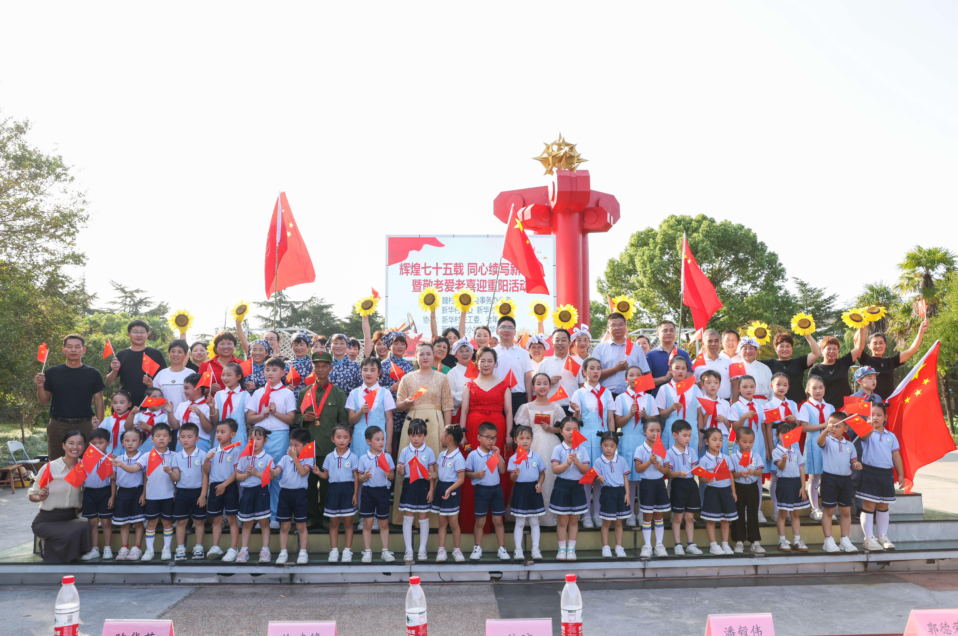

活动最后，小小演员们与五老团队演员共同唱起《歌唱祖国》。“五星红旗迎风飘扬，胜利歌声多么响亮……”当音乐响起时，宏伟的旋律在空气中回荡，大家挥舞着手中的国旗。歌声气势磅礴，汇聚成一股强大的洪流，形成了有力的磁场，爱国情怀在空气中凝聚。

此次活动通过老少同台同声爱国情的形式，向群众展示丰富饱满的“同心戏”，点亮孩子们心中的那束信仰之光，是一次精神的洗礼和力量的凝聚。

新北区魏村街道新华村关工委 通讯员：唐海燕/文摄 汤爱琴/审核

记者：金小静

